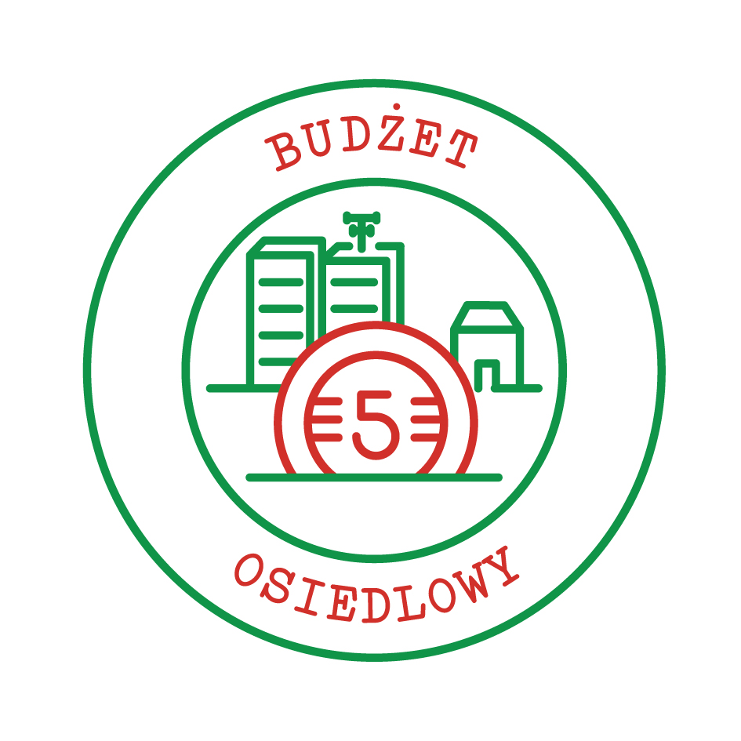
Sprawozdanie cząstkowe (do 30 czerwca 2013) z zadania:
„Budżet osiedlowy”
w ramach akcji „Masz Głos, Masz Wybór”

- Osoba do kontaktu (imię, nazwisko, numer telefonu, mail):
EWA PIETRUSZEWSDKA 697 797 760 ewa-pietruszka@o2.pl
- Nazwa i dane teleadresowe organizacji (opcjonalnie):
FUNDACJA WIEDZIEC WIECEJ 721394667 fundacjawiedziecwiecej@gmail.com
- Gmina i miejscowość objęta działaniami akcji Masz Głos, Masz Wybór:
KĘDZIERZYN-KOŹLE
- Data przesłania sprawozdania:
30.06.2013
- Działania podjęte w ramach akcji Masz Głos, Masz Wybór – prosimy o podanie wszystkich działań, które podjęli Państwo, po przystąpieniu do akcji :

- Spotkanie z Prezydentem Miasta Kędzierzyn-Koźle
- Rozpoczęcie zbiórki podpisów pod obywatelskim projektem uchwały w sprawie zasad i trybów przeprowadzania konsultacji obywatelskich z mieszkańcami miasta Kędzierzyn-Koźle
- Rozpoczęcie budowy koalicji na rzecz zmian – wysłanie listu intencyjnego do Rad Osiedli
- Powstanie strony https://www.facebook.com/BudzetObywatelskiWKedzierzynieKozlu

Co uważają Państwo za swoje największe osiągnięcie w dotychczasowej realizacji zadania w ramach Akcji Masz Głos, Masz Wybór?
Spotkanie z Prezydentem Miasta Kędzierzyn-Koźle i zadeklarowanie pełnej współpracy w ramach projektu

Uwagi, dodatkowe informacje:

Zorganizowaliśmy Święto Lokalnego Samorządu. Pojawiło się dwóch radnych.

…………………………………………………………………………………………………………………………

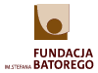
Zadanie realizowane jest we w ramach akcji „Masz Głos Masz Wybór” prowadzonej przez Fundację im. Stefana Batorego.

